Grünland Ticker

Ergebnisse der Aufwuchshöhenmessung
Das milde Wetter der vergangenen Woche hat sich auf den meisten untersuchten Schlägen des Aufwuchsmonitorings positiv auf die Bestandesentwicklung ausgewirkt. Vor allem in der Westeifel konnten teilweise beträchtliche Zuwächse von 7 cm in Pintesfeld und 10 cm in Schankweiler dokumentiert werden. Insgesamt wurde im Mittel aller Bestände 19 cm Aufwuchs gemessen. Die Bestandeshöhen aller Standorte sind in Abbildung 1 dargestellt. Im Gegensatz zu den beiden Vorjahren sind die Flächen schon deutlich weiter entwickelt, 2022 wurden zum gleichen Zeitpunkt 16 cm Aufwuchs gemessen, in 2021 sogar nur 12 cm. Auch wenn die Aufwuchshöhen in den Höhen- und Übergangslagen teilweise noch deutlich hinter den Aufwüchsen auf Gunststandorten liegen, sollte das deshalb kein Grund zur Sorge sein. Die Entwicklung der Aufwuchshöhen der drei Standortgruppen ist in Abbildung 2 dargestellt. Zusätzlich sind dort auch die Ergebnisse des letzten Jahres abgebildet.

Abb.1: Aufwuchshöhen der Grünlandbestände des Aufwuchsmonitorings am 24.04.2023

Abb. 2: Entwicklung der Aufwuchshöhen gegliedert nach Standortgruppen inkl. Der Vorjahre
Auswahl des Siliermitteleinsatzes
Je näher der Schnittzeitpunkt rückt, desto eher machen sich viele Landwirte Gedanken über den Einsatz eines Siliermittels. Dabei spielt zuallererst die aktuelle Siliersituation eine wichtige Rolle. Aber auch die spätere Entnahmebedingunen wie Anschnittfläche und Vorschub sind bei der Mittelauswahl zu beachten.
Bei guten Bedingungen, d.h. bei weidelgrasbetonten, zuckerreichen Grasbeständen, gutem Wetter (Sonne, kein Regen), ausreichendem Vorschub (> 1,5 – 2,5 m/Woche) und Trockenmassegehalten unter 40 % sind Siliermittel zur Verbesserung des Gärverlaufs (WR1) sinnvoll. Hierbei handelt es sich im Siliermittel auf der Basis homofermentativer Milchsäurebakterien (MSB). Treffen die oben genannten Bedingungen nicht oder nur teilweise zu, sind chemische Mittel oder eine Kombination aus homofermentativen MSB und chemischen Mitteln empfehlenswert. Wenn die Ausgangsbedingungen günstig sind, der Vorschub im Sommer aber z.B. wegen Weidegang zu gering ist (< 1,5m/Woche) können Siliermittel mit heterofermentativen MSB eine gute Wahl sein (WR2). Diese produzieren neben Milchsäure auch Essigsäure, die die aerobe Stabilität verbessert. Warum überhaupt Siliermittel einsetzen? Für eine schnelle Absenkung des pH-Wertes muss der Zucker in den Pflanzen von ausreichend MSB zu Milchsäure umgesetzt werden. Die Zahl der natürlich auf dem Gras vorkommenden MSB ist abhängig von der Temperatur. Diese muss über mehrere Tage über 10°C liegen (auch nachts). Erst dann findet eine messbare Vermehrung der MSB statt. In den letzten 3 Jahren waren diese Bedingungen im Mai nicht erfüllt. Darum wäre ein Siliermitteleinsatz in jedem Fall sinnvoll gewesen.
Eine Grafik mit Entscheidungshilfen zum Siliermitteleinsatz ist in Abbildung 3 zu finden. Auf der Webseite der DLG kann man unter Angabe von Informationen zu den Silier- und Entnahmebedingungen über wenige Klicks das passende Siliermittel für die persönliche Situation auswählen: https://siliermittel.dlg.org/. Diese Entscheidungshilfe ist auch in Abbildung 3 dargestellt. Grundsätzlich gilt jedoch: Siliermittel ersetzen nicht die gute fachliche Praxis bei der Futterwerbung!

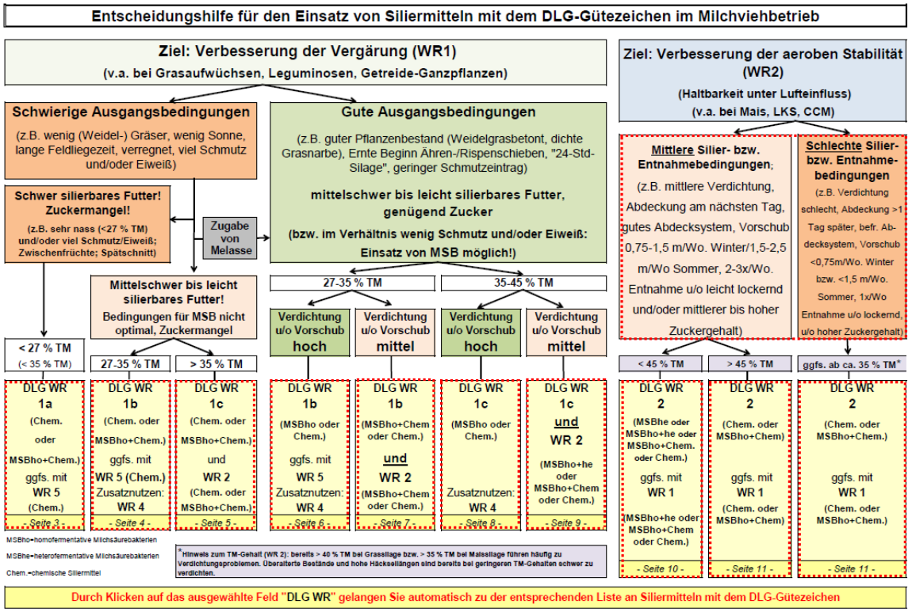Abb. 3: Entscheidungshilfe zum Einsatz von Siliermitteln mit DLG-Gütezeichen (Quelle: Jilg)
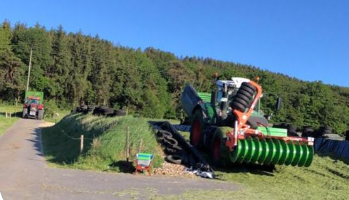

Gute fachliche Praxis bei der Silierung: Der Walztraktor bestimmt das Tempo, nicht der Feldhäcksler!!!

Ansprechpartner Grünlandberatung
Raimund Fisch | Christoph Steilen | Tobias Fries | Christoph Brenner | Philipp Forst
DLR Eifel Bitburg | DLR Eifel Bitburg | DLR Eifel Bitburg | DLR Westerwald-Osteifel Montabaur | DLR Westerwald-Osteifel  Mayern
06561-9480-406 | 06561-9480-424 | 06561-9480-412 | 02602 9228-26 | 02602 9228-1106
raimund.fisch@dlr.rlp.de | christoph.steilen@dlr.rlp.de | tobias.fries@dlr.rlp.de | christoph.brenner@dlr.rlp.de | philipp.forst@dlr.rlp.de

Ergebnisse der Aufwuchshöhenmessung
Das milde Wetter der vergangenen Woche hat sich auf den meisten untersuchten Schlägen des Aufwuchsmonitorings positiv auf die Bestandesentwicklung ausgewirkt. Vor allem in der Westeifel konnten teilweise beträchtliche Zuwächse von 7 cm in Pintesfeld und 10 cm in Schankweiler dokumentiert werden. Insgesamt wurde im Mittel aller Bestände 19 cm Aufwuchs gemessen. Die Bestandeshöhen aller Standorte sind in Abbildung 1 dargestellt. Im Gegensatz zu den beiden Vorjahren sind die Flächen schon deutlich weiter entwickelt, 2022 wurden zum gleichen Zeitpunkt 16 cm Aufwuchs gemessen, in 2021 sogar nur 12 cm. Auch wenn die Aufwuchshöhen in den Höhen- und Übergangslagen teilweise noch deutlich hinter den Aufwüchsen auf Gunststandorten liegen, sollte das deshalb kein Grund zur Sorge sein. Die Entwicklung der Aufwuchshöhen der drei Standortgruppen ist in Abbildung 2 dargestellt. Zusätzlich sind dort auch die Ergebnisse des letzten Jahres abgebildet.
Auswahl des Siliermitteleinsatzes
Je näher der Schnittzeitpunkt rückt, desto eher machen sich viele Landwirte Gedanken über den Einsatz eines Siliermittels. Dabei spielt zuallererst die aktuelle Siliersituation eine wichtige Rolle. Aber auch die spätere Entnahmebedingunen wie Anschnittfläche und Vorschub sind bei der Mittelauswahl zu beachten.
Bei guten Bedingungen, d.h. bei weidelgrasbetonten, zuckerreichen Grasbeständen, gutem Wetter (Sonne, kein Regen), ausreichendem Vorschub (> 1,5 – 2,5 m/Woche) und Trockenmassegehalten unter 40 % sind Siliermittel zur Verbesserung des Gärverlaufs (WR1) sinnvoll. Hierbei handelt es sich im Siliermittel auf der Basis homofermentativer Milchsäurebakterien (MSB). Treffen die oben genannten Bedingungen nicht oder nur teilweise zu, sind chemische Mittel oder eine Kombination aus homofermentativen MSB und chemischen Mitteln empfehlenswert. Wenn die Ausgangsbedingungen günstig sind, der Vorschub im Sommer aber z.B. wegen Weidegang zu gering ist (< 1,5m/Woche) können Siliermittel mit heterofermentativen MSB eine gute Wahl sein (WR2). Diese produzieren neben Milchsäure auch Essigsäure, die die aerobe Stabilität verbessert. Warum überhaupt Siliermittel einsetzen? Für eine schnelle Absenkung des pH-Wertes muss der Zucker in den Pflanzen von ausreichend MSB zu Milchsäure umgesetzt werden. Die Zahl der natürlich auf dem Gras vorkommenden MSB ist abhängig von der Temperatur. Diese muss über mehrere Tage über 10°C liegen (auch nachts). Erst dann findet eine messbare Vermehrung der MSB statt. In den letzten 3 Jahren waren diese Bedingungen im Mai nicht erfüllt. Darum wäre ein Siliermitteleinsatz in jedem Fall sinnvoll gewesen.
Eine Grafik mit Entscheidungshilfen zum Siliermitteleinsatz ist in Abbildung 3 zu finden. Auf der Webseite der DLG kann man unter Angabe von Informationen zu den Silier- und Entnahmebedingungen über wenige Klicks das passende Siliermittel für die persönliche Situation auswählen: https://siliermittel.dlg.org/. Diese Entscheidungshilfe ist auch in Abbildung 3 dargestellt. Grundsätzlich gilt jedoch: Siliermittel ersetzen nicht die gute fachliche Praxis bei der Futterwerbung!

